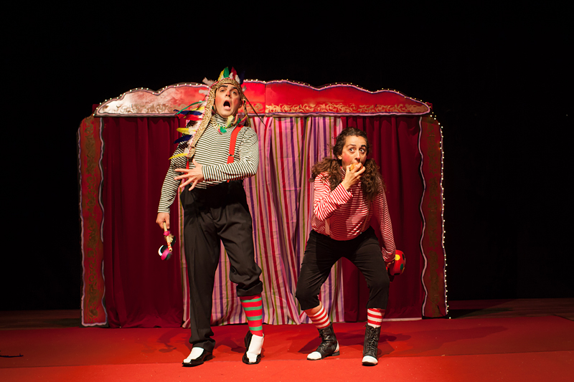
TRAMANT TEATRE
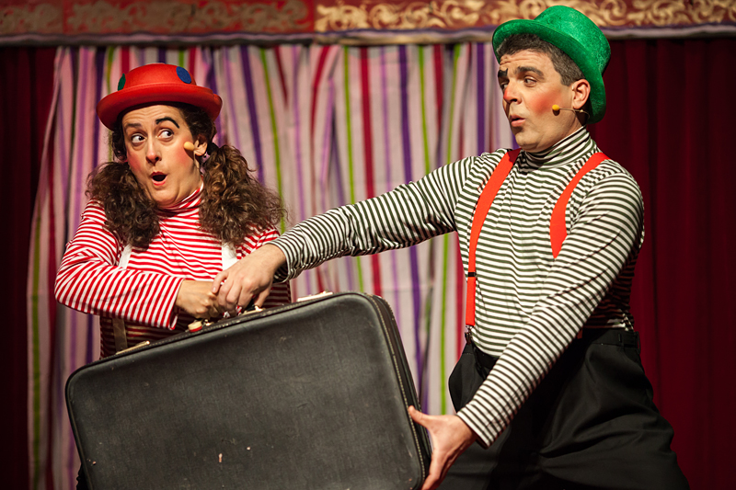
-“El Gran Circ Total dels germans Fabulossi”

Els Germans Fabulossi han netejat i arreglat el Circ a l'expectativa de que arribe la resta d'elenc però un desafortunat equívoc farà que siguen ells els únics artistes que tinguem a esta funció.
Els Espectacles dels Germans Gabineto partixen de la tradició dels antics pallassos: bogeria, frescor i imaginació i amb les seues cançons, trucs, jocs i balls aconseguixen que els xiquets es divertisquen i coneguen l'apassionant món del Circ
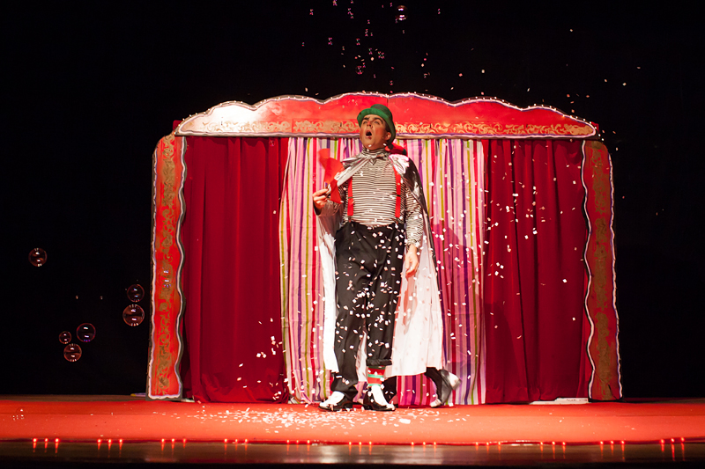
FITXA ARTÍSTICA:

-Actors-manipuladors: Pol Paúl i Puri Fariza
-Tècnic llum i so: Moisés López
-Direcció: Puri Fariza.
-Disseny d'escenografia: Tramant Teatre
-Disseny de llums: Pako Alcàntara.
-Vestuari: Taller de Chon.
-Disseny i realització de titelles: Puri Fariza.
-Música: Clàssics.
-Fotografies: Alfret Company.
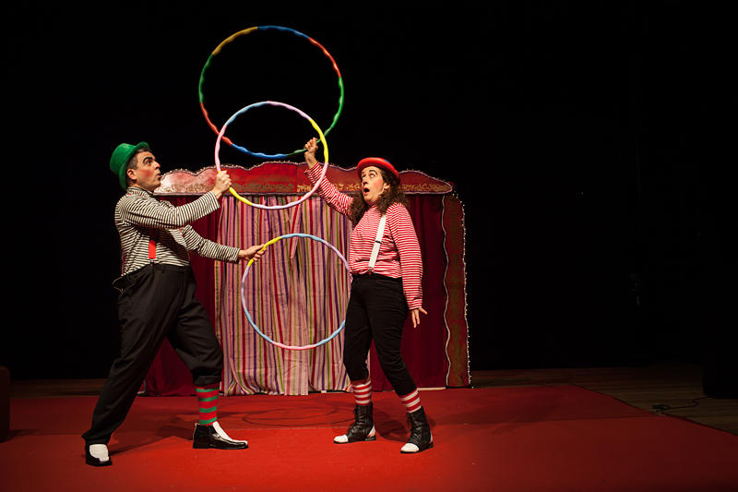

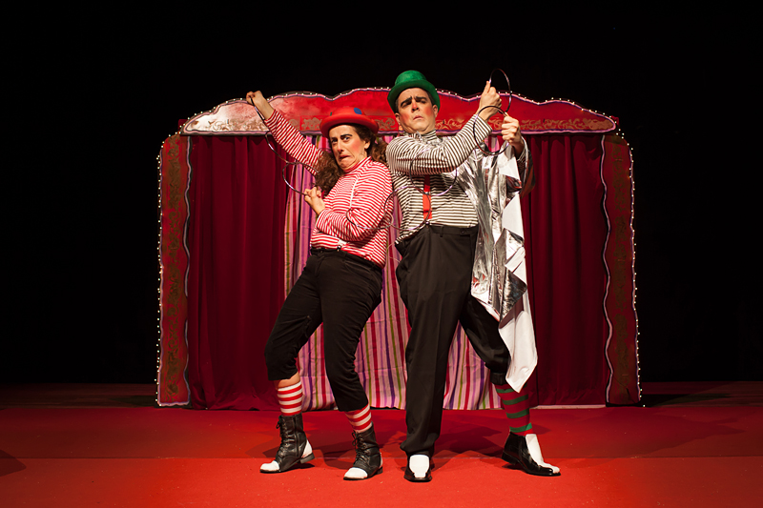
CONDICIONS TÈCNIQUES:

-Públic: familiar i infantil , en -Format: xicotet (2 actors-manipuladors 1 tècnic).
-Idiomes : valencià o castellà.
-Espai escènic: interior o esterior .
-Espai escènico mesures: 6 m'ample, 4 m fondaria, 3 m alçada.
-Llum: 20.000 wts en 10 pc de 1000wts i 3 retalls.
-Càrrega i descarrega:1 persones.
- Temps de muntatge: 4 hores.
- Temps de desmuntatge: 2 hores.

